Tämä tiedosto on luotu osana Erasmus+ -projektia ”Developing Digital Physics Laboratory Work for Distance Learning” (DigiPhysLab). Lisää tietoa: [www.jyu.fi/digiphyslab](http://www.jyu.fi/digiphyslab)

Vapaasti pyörivä älypuhelin

Opiskelijan versio

27.2.2023

# [Creative Commons License](https://creativecommons.org/licenses/by-sa/4.0/) Tämä työ on julkaistu lisenssillä [Creative Commons Attribution-ShareAlike 4.0 International License](https://creativecommons.org/licenses/by-sa/4.0/).

# Vapaasti pyörivä älypuhelin

## Motivaatio

Suoraviivaisten liikkeiden lisäksi myös pyörimisliikkeitä esiintyy usein. Monilla pyörivillä liikkeillä on ennalta asetettu kiinteä pyörimisakseli, esim. pyykinpesukoneen rummussa linkouksessa tai turbiineissa. On kuitenkin myös monia liikkeitä, erityisesti urheilussa, joissa tällainen selkeä pyörimisakseli puuttuu: kymmenmetrisestä uimahyppytornista hyppäämällä voit itse kokea, etteivät kaikki käännökset ole niin helposti tehtävissä ja joskus täytyykin taipua paljon, jotta tietty hyppy menee oikein. Erilaisista skeittitempuista näkee myös, että tietynlaiset pyörimisliikkeet ovat todella vakaita, kun ne tehdään oikein (esim. *monster flip*, jossa täydellinen pyöriminen rullalaudan keskiakselin ympäri voi onnistua, <https://www.youtube.com/watch?v=tT5dlPf4tVs> ), kun taas toisenlaiset pyörimisliikkeet ovat luonnostaan epävakaita (esim. *impossible flip*, jossa pyöriminen on vakautettava jalkaterän takaosalla, jotta estetään pyöriminen rullalaudan pituusakselin ympäri, <https://www.youtube.com/watch?v=wCucgxqIRiA>).

Vapaan pyörimisliikkeen noudattamat lait voidaan helposti selvittää tutkimalla älypuhelinta vapaassa pudotuksessa. Älypuhelin voidaan pyöräyttää kädellä liikkeelle eri suuntiin ja sen jälkeen vapauttaa. Tällöin se tekee vapaassa pudotuksessa tietyn pyörimisliikkeen. Älypuhelimen sensorien avulla voidaan analysoida tätä liikeprosessia. Tämän kokeen tarkoitus on tutkia älypuhelimen yksittäisten pääkomponenttien pyörimisominaisuuksia ja vakautta vapaassa pudotuksessa sekä kuvailla näihin liittyviä fysikaalisia ominaisuuksia. Tarkoitus on myös tehdä hypoteeseja ja testata, miten lisäkappaleiden kiinnittäminen puhelimeen (eli pyörivän kappaleen muodon ja massajakauman muokkaaminen) vaikuttaa pyörimiseen.

## Välinelista

Älypuhelin *phyphox*-sovelluksella, vaaka, jäykkiä kappaleita älypuhelimeen kiinnitystä varten (käytä luovuutta!), tietokone datan analysointia varten, taittuva viivain, pehmeä alusta (puhelimen suojaamista varten, esim. peitto – tulet heittämään puhelinta!)

## Työssä harjoitettavat kokeellisen työskentelyn taidot ja sisältöön liittyvät aiheet

**Kokeellisen työskentelyn taidot**: hypoteesien tekeminen ja testaaminen, kokeen suunnittelu, mittausdatan kerääminen, datan analysointi

**Kokeellisen fysiikan aiheet:** vapaa pyöriminen, hitausmomentti, ilmanvastus

**Matemaattiset menetelmät:** moniulotteiset integraalit, differentiaaliyhtälöt

**+ fysiikan opiskelijoille:** ongelman perusteellinen analysointi

**+ opettajaopiskelijoille:** liikkeen erilaiset esitysmuodot

Saat nyt materiaalit kokeelliseen työhön nimeltä *Vapaasti pyörivä älypuhelin*, jossa tutkit oman älypuhelimesi pyörimistä vapaassa pudotuksessa. Alapuolelta löydät materiaalit kokeeseen valmistautumista varten sekä kokeen varsinaisen tehtävänannon ja lisämateriaalit (I)-(III).

### Valmistautuminen

Käytä seuraavia tukimateriaaleja valmistautumiseen ennen kokeen suunnittelua ja toteuttamista.

## Tekninen valmistautuminen

1. Asenna ilmainen phyphox-sovellus älypuhelimeesi. Tarkista, tallentuuko sieltä saatava data puhelimen muistiin. Android-laitteille voi olla tarpeen asentaa ilmainen tiedostonhallintasovellus, kuten *Total Commander.*
2. Järjestä käyttöösi jokin datananalysointiohjelma. Voit käyttää joko Pythonia selainpohjaisten jupyter-notebookien kautta (esim. Google Colabissa tai suoraan osoitteessa jupyter.org), SciDAVisia tai Originia.

## Sisällöllinen valmistautuminen I

1. **Lue seuraava tietoteksti älypuhelimen hitausmomenttien määrittämisestä ja ilman kiinteää pyörimisakselia olevista vapaista pyörimisliikkeistä ja käy läpi niitä vastaavat tehtävät.** Painopisteen tulisi olla asiaankuuluvien suureiden käsitteellisessä ymmärtämisessä (hitausmomentti, pyörimisenergia jne.) ja yhtälöiden ja niiden johtamisen ymmärtämisessä. Lisätietoa löytyy julkaisusta <https://aapt.scitation.org/doi/full/10.1119/10.0003380> Wheatland ym. (2021).

## Älypuhelimen vapaa pyörimisliike

**Älypuhelin**

Älypuhelimeen on asennettu gyroskooppi puhelimen avaruudellisen suunnan määrittämistä varten. Gyroskoopit koostuvat usein kolmesta kardaanille kiinnitetystä pyörivästä renkaasta (ks. kuva 1), jotka voivat pyöriä ulkoisesta vaikutuksesta riippuen. Gyroskoopin hitausmomentin takia sen pyörimisakselin suunta ei muutu, kun puhelinta pyöritetään. Tämän vuoksi on mahdollista määrittää kulmanopeus puhelimen kolmelle pääakselille pyörimisen aikana.

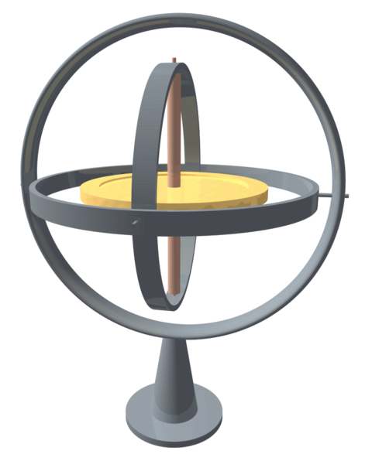



x

x

Kuva 2: Älypuhelin ja sen painopisteen kautta kulkevat akselit. Akselien suunnat ovat erilaiset jokaiselle mallille. Tekstin yhtälöiden johtaminen perustuu tässä näkyvään suuntaukseen.

Kuva 1: Gyroskoopin rakenne.

**Hitausmomentti**

Jäykän kappaleen pyörimisliike määräytyy pitkälti hitausmomentin perusteella, joka on seurausta kappaleen massan $m$ sijoittumisesta pyörimisakselin ympärille. Älypuhelinta voidaan ajatella suorakulmaisena särmiönä, jonka sivujen pituudet ovat $a,b$ ja $c$. Kun oletetaan, että massa on jakautunut särmiössä tasaisesti, hitausmomentti voidaan määrittää yhtälöllä $I_{ϕ}=ρ\int_{V}{r^{2}dV}$, jossa $ρ=\frac{m}{a∙b∙c}$ on tiheysjakauma ja $r$ etäisyys pyörimisakselista $ϕ$. Siten pyörimismäärä $L$ ja pyörimisenergia $E_{\text{rot}}$ painopisteen ympärillä voidaan kuvata yhtälöillä

$L=I_{x}ω_{x}{\vec{e}}_{x}+I_{y}ω_{y}{\vec{e}}_{y}+I_{z}ω_{z}{\vec{e}}_{z}$ tai *.*

Kuva 3: Kaaviokuva älypuhelimen kaatumisen tapahtumasarjasta pehmeällä alustalla puhelimen painopisteen C ympärillä, kun puhelimen reunat ovat a, b ja c. Pituus d kuvaa, kuinka kaukana painopiste C on pyörimisakselista alussa. Koordinaatisto vastaa kuvaa 2; tämän vuoksi origo on painopisteessä C, toisin kuin kuvassa on selkeyden vuoksi esitetty.

Vaihtoehtoisesti hitausmomentti voidaan määrittää myös kokeellisesti kontrolloidun kaatumisliikkeen avulla (ks. Kaps & Stallmach, 2020, <https://aapt.scitation.org/doi/full/10.1119/1.5145423>). Seuraava esimerkki näyttää, miten voidaan määrittää hitausmomentti älypuhelimen painopisteen kautta kulkevan $y$-akselin suhteen. Tätä varten puhelin laitetaan pehmeälle alustalle tasapainoasemaan kohtisuoraan pisin reunaa $b$ alustaa vasten. Sitten puhelinta kallistetaan varovasti halutun pyörimisakselin suhteen (katso kuvan 3 vasemmassa alareunassa oleva sivu) kunnes puhelimen painopiste $C$ on kohtisuorassa pyörimisakselin suhteen. Tässä asennossa painopiste saavuttaa suurimman etäisyytensä puhelimen alustaa vasten olevaan kulmaan, joka vastaa puolen puhelimen lyhyen sivun lävistäjän pituutta, toisin sanoen $d=\frac{1}{2}\sqrt{a^{2}+c^{2}}$. Jos puhelin kaatuu nyt leveälle sivulleen, melkein kaikki potentiaalienergia muuttuu pyörimisenergiaksi. Potentiaalienergia säilyy vain se osa, joka johtuu siitä, että painopiste on yhä $\frac{c}{2}$ verran alustan yläpuolella siihen osuttuaan. Siten potentiaalienergia $E_{pot}= m∙g∙\left(d-\frac{c}{2}\right)$ muuttuu pyörimisenergiaksi kaatumisen aikana. Tästä seuraa, että $E_{rot}= \frac{I_{b}}{2}∙ω_{\text{max}}^{2}$, koska kulmanopeus $ω$ ja siten myös pyörimisenergia ovat törmäyshetkellä suurimmillaan. $I_{b}$ on puhelimen hitausmomentti reunan $b$ suuntaisen pyörimisakselin suhteen. Energian säilymisen vuoksi pätee:

$\frac{I_{b}}{2}∙ω_{\text{max}}^{2}=m∙g∙\left(d-\frac{c}{2}\right)$.

Koska pyörimisakseli ja älypuhelimen painopisteen $C$ kautta kulkeva $y$-akseli ovat yhdensuuntaisia, voidaan lopulta määrittää hitausmomentti $I_{y}$ Steinerin säännön avulla niin, että $I_{y}=I_{b}-m∙d^{2}$.

**Ennakkotehtävät puhelimen hitausmomentteihin liittyen:**

3a) Selvitä (esim. sopivilla *phyphox*-mittauksilla), miten puhelimesi akselit on nimetty ja mihin suuntaan ne osoittavat.

3b) Laske älypuhelimellesi hitausmomentit $I_{x},I_{y}$ ja $I_{z}$ laskemalla integraalit kunkin akselin suhteen tapahtuvalle pyörimiselle. Selvitä tai mittaa puhelimesi massa $m$ ja sivujen pituudet.

3c) Laadi hitausmomentin $I_{y}$ esimerkkilaskun mukaisesti yhtälö hitausmomenteille $I_{x}$ ja $I_{z}$, jotka riippuvat suurimmasta kulmanopeudesta $ω_{max}$ ja puhelimen mitoista. Tee kallistuskoe kolmen pääakselin ($x$-, $y$- ja $z$-akseli) suhteen sekä määritä empiirisesti myös suurimpaan kulmanopeuteen perustuvat puhelimesi kolme hitausmomenttia $I_{x},I_{y}$ ja $I_{z}$. Vertaile saamiasi empiirisiä ja kohdan 3b) laskennallisia tuloksia.

**Vapaa pyöriminen**

Seuraavaksi katsotaan keskeistä liikeprosessia, jota sinun tulee tässä kokeessa tutkia: älypuhelin pyöräytetään liikkeelle jokaisen sen pääkoordinaattiakselin suhteen (koordinaatiston origo puhelimen painopisteessä) ja sen jälkeen päästetään se vapaaseen pudotukseen. Jos oletetaan, ettei painopisteeseen kohdistu ulkoista vääntömomenttia, kuten ilmanvastusta, pätevät Eulerin yhtälöt:

$I_{x}{\dot{ω}}_{x}=-(I_{y}-I_{z})ω_{y}ω_{z}$,

$I_{y}{\dot{ω}}_{y}=-\left(I_{x}-I_{z}\right)ω_{x}ω_{z}$,

$I_{z}{\dot{ω}}_{z}=-(I_{y}-I_{x})ω_{x}ω_{y}$.

Ne kuvaavat kulmanopeuksien ja hitausmomenttien välistä suhdetta ensimmäisen asteen differentiaaliyhtälöinä. (Näiden yhtälöiden johtaminen on esitetty kirjallisuudessa tai julkaisussa (Wheatland ym.))

Alussa muotoillun ongelman osalta on tietenkin mielenkiintoista nähdä, mitkä vakaat tilat ovat teoreettisesti mahdollisia pyörimisliikkeiden osalta. Tällainen vakaa tila on olemassa, kulmanopeudet kun kolmen pääkoordinaattiakselin suhteen ovat ajan suhteen vakioita, toisin sanoen ${\dot{ω}}_{x}={\dot{ω}}_{y}={\dot{ω}}_{z}=0$. Koska hitausmomentit $I_{x}$, $I_{y}$ ja $I_{z}$ ovat yleensä erisuuria, täytyy päteä

$$ω_{y}ω_{z}=ω_{x}ω_{z}=ω_{x}ω_{y}=0$$

Triviaalin ratkaisun ${ω_{x}=ω}_{y}=ω_{z}=0$ lisäksi tämä on mahdollista ainoastaan silloin, kun täsmälleen yksi kolmesta tapauksesta pätee: $ω_{x}≠0$, $ω_{y}≠0$ tai $ω_{z}≠0$, jolloin jokaisessa tapauksessa kaksi muuta kulmanopeutta ovat nollia. Tämä tarkoittaa, että vakaa pyöriminen on mahdollista vain, jos kappale (älypuhelin) pyörii täsmälleen $x$-, $y$ tai $z$-akselin ympärillä, koska useamman kuin yhden pääpyörähdysakselin suhteen tapahtuva pyöriminen johtaisi ajan kuluessa kulmanopeuden muuttumiseen, joka puolestaan johtaisi koko pyörimisen epävakauteen.

Itse asiassa voidaan jopa näyttää, etteivät edes kaikki kolme löydettyä ehdokasta (pyöriminen $x$-, $y$- tai $z$-akselin ympäri) mahdollista vakaata pyörimistä. Näytät seuraavaksi tämän itse.

**Ennakkotehtävät vapaaseen pyörimiseen liittyen:**

3d) Todista, että Eulerin yhtälöille, jotka koskevat jäykkää kappaletta (hitausmomentit $I_{x}, I_{y}$ ja $I_{z}$ pareittain erilaiset, ilman vääntömomenttia), on olemassa vain kaksi vakaata pyörimisliikettä. Oleta, että $I_{x}<I_{y}<I_{z}$ (oletus on valittu tähän mielivaltaisesti).

* Käsittele erikseen kolme tapausta, jossa pyöriminen alkaa $x$-, $y$- tai $z$-akselin ympäri ajanhetkellä 0, ja lisäksi esiintyy pieniä aikariippuvaisia häiriöitä $\left(ε_{x},ε_{y},ε_{z}\right)$, joille $|ε_{i}|≪ \frac{L}{I_{i}}$, jossa $i=x,y,z$. Korvaa Eulerin yhtälöissä termi $ω_{i}$ termillä $ω_{i}+ε_{i}$.
* Luo sen jälkeen sopivalla yhtälöiden ja sijoitusten yhdistelmällä uusi differentiaaliyhtälö $ε_{i}$:lle ja etsi sille ratkaisut.
* Tulkitse kyseisiä ratkaisuja fysiikan kontekstissa.

Sinun pitäisi pystyä näyttämään, että tehtyjen oletusten nojalla $y$- ja $z$-akselin ympäri tapahtuva pyöriminen on vakaata ja $x$-akselin ympärillä ei. Epävakaus $x$-akselin ympäri tapahtuvan pyörimisen suhteen tarkoittaa, että jopa pienet häiriötekijät $ε_{y}$ ja $ε_{z}$ kasvavat eksponentiaalisesti. Vakaus tarkoittaa (esim. $z$-akselin suhteen), että pienet $ε_{x}$ ja $ε_{y}$ eivät kasva eksponentiaalisesti, vaan pikemminkin saavat aikaan pieniä heilahteluja.

3e) Tee tehtävän 3d) tulosten perusteella ennuste siitä, miten puhelimesi kolmen pääakselin kulmanopeudet tulevat käyttäytymään, kun laitat puhelimen pyörimään $x$-, $y$- tai $z$-akselin ympäri. Hahmottele laadullisesti odotetut kulmanopeus-aika-kuvaajat kaikille kolmelle koordinaattiakselille kutakin pyörimisliikettä kohden (pyöriminen $x$-, $y$- tai $z$-akselin ympäri).

## Sisällöllinen valmistautuminen II

1. **Lue *phyphox*-sovelluksen käyttöohjeet (Tuki (I)). Kokeile datan keräämistä** millä tahansa sensorilla (esim. acceleration with/without $g$). Kokeile, miten voit lukea tämän datan käyttämälläsi datananalysointiohjelmalla.
2. **Lue Jupyterin käyttöohjeet (Tuki (II)). Notebookista löydät datan prosessoinnin ja esittämisen perusteet.** Näillä perustiedoilla kokeesi datan analysoinnin pitäisi onnistua hyvin. Kiinnitä huomiota siihen, mitkä parametrit ovat tärkeitä analysoinnin kannalta ja mitä virhelähteitä voi esiintyä. **Jos käytät SciDAVisia tai OriginLabia datan arviointiin, katso Tuki (III).**

### Kokeellinen työ

Valmistautumisen jälkeen voit suunnitella ja toteuttaa kokeesi. Kuten yläpuolella kuvailtiin, tehtävänäsi on tutkia ja kuvailla **vapaassa pudotuksessa olevan älypuhelimesi yksittäisten pyörimisakseleiden pyörimisominaisuuksia ja vakautta. Tarkoitus on myös muotoilla ja testata hypoteeseja siitä, miten lisäkappaleiden kiinnittäminen puhelimeen (ts. pyörivän kappaleen muodon ja massajakauman muokkaaminen) vaikuttaa pyörimiseen.**

Tämä johtaa erityisesti seuraaviin osatehtäviin:

* Käyttämällä kaatumisliikettä määritä ensin kokeellisesti puhelimesi hitausmomentti suhteessa kolmen pääakselin ympäri tapahtuvaan pyörimiseen (katso ennakkotehtävä 3c).
* Pyöräytä puhelimesi liikkeelle (kolmen pääpyörimisakselin ympäri) ja anna sen sitten pudota vapaasti. Käytä puhelimesi sensoreja tämän liikkeen taltioimiseen. Esitä sen jälkeen graafisesti kunkin pyörimisen kulmanopeus, pyörimisenergia ja pyörimismäärä ajan funktiona.
* Tunnista vakaat ja epävakaat pyörimisakselit data-analyysisi perusteella ja vertaile tuloksiasi ennakkotehtävässä 3e) tehtyihin oletuksiin. Tarkista myös, missä määrin energia ja pyörimismäärä säilyvät liikkeen aikana.
* Tee hypoteeseja siitä, miten voit muokata puhelimen pyörimisominaisuuksia kiinnittämällä siihen lisäkappaleita. Laske uudet hitausmomentit tälle yhdistetylle kappaleelle. Tee sitten mittaukset ja datan analysointi uudelleen hypoteesien testaamiseksi. Voit esimerkiksi yrittää muuttaa epävakaan pyörimisakselin vakaaksi tai päinvastoin.

**Huomio turvallisuudesta!**

* Tässä kokeessa päästät älypuhelimesi pyörivään liikkeeseen vapaassa pudotuksessa. Varmista siis, että käytät pehmeää alustaa ja ole varovainen koetta tehdessäsi, ettet vahingoita puhelintasi.
* Kun kiinnität puhelimeesi erilaisia esineitä, kannattaa kääriä puhelin muovipussiin ja kiinnittää esineet siihen välttääksesi esim. puhelimen naarmuuntumisen.

## Ohjaavia kysymyksiä kokeelliseen työskentelyyn

Voit jäsentää kokeiluprosessiasi seuraavien kysymysten avulla:

1. Mitä epävarmuuksia esiintyy puhelimesi hitausmomentin määrittämisen aikana (sekä laskennallisen että kokeellisen menetelmän epävarmuudet) ja mikä vaikutus niillä on datan arvioinnissa?
2. Mitkä ovat käyttämiesi sensorien rajoitukset (esim. mittausepävarmuudet, mittausalue)? Miten ne vaikuttavat lähestymistapaasi?
3. Miten älypuhelimesi alkuasento ennen pyörittämistä ja tapa, jolla älypuhelinta pyöritetään, vaikuttavat varsinaiseen pyörimisliikkeeseen?
4. Missä määrin voit toistaa mittauksia ja ottaa myöhemmin toistomittaukset huomioon datan arvioinnissa?
5. Mitä muita mittausepävarmuuksia kokeen aikana esiintyy? Miten ne voidaan määrittää?

## Ohjaavia kysymyksiä datan analysointia varten ja sen jälkeen

Datan analysoinnin aikana voit käyttää apuna myös seuraavia kysymyksiä:

1. Mikä osa datajoukosta on (epä)olennaista datan myöhemmän arvioinnin kannalta?
2. Miten arvioit puhelimesi kokeellisesti ja matemaattisesti määritettyjen hitausmomenttien tarkkuutta? Miten tämä vaikuttaa tuloksiisi?
3. Miten voit esittää määritetyt kulmanopeudet graafisesti?
4. Ovatko kulmanopeudet järkevässä suuruusluokassa?
5. Miten voit tunnistaa mitatuista kulmanopeuksista sen, onko yhden kolmesta puhelimen pääpyörimisakseleista ympäri tapahtuva pyöriminen vakaata vai epävakaata?
6. Miten voit vetää mittausdatasta johtopäätöksiä pyörimisenergioille ja pyörimismäärälle, esittää ne graafisesti tarkoituksenmukaisella tavalla ja tarkistaa säilymislakien pätevyyden eri pyöriville kappaleille? Mieti myös, missä määrin pyörimisakselien vakauden tai epävakauden tulisi näkyä pyörimisenergian ja pyörimismäärän arvoissa.
7. Miten voit ottaa huomioon tunnistetut ja määritetyt mittausepävarmuudet analyysin yksittäisissä vaiheissa (”virhelaskut”)?
8. Mitä hypoteeseja voit tehdä datan arvioinnin perusteella pyörivän kappaleesi ominaisuuksien vaikutuksista sen pyörimisliikkeeseen? Mitkä kokeeseen tehtävät muutokset sopivat näiden hypoteesien testaamiseen?

## Arviointi

Tee tieteellinen posteri, johon teet yhteenvedon havainnoistasi. Sen tulee sisältää seuraavat asiat (mutta ei rajoittua niihin):

* Tiedot kokeen suunnittelusta, toteutuksesta ja datan arvioinnista.
* Kunkin pyörimisakselin kulmanopeuksien, pyörimismäärien ja pyörimisenergioiden visualisointi.
* Perustelut siitä, mitkä puhelimesi akseleista ovat (epä)vakaita ja mikä vaikutus pyörivään kappaleeseen tekemilläsi muokkauksilla on.

## (I) Phyphoxin käyttöohjeet

*phyphox* on ilmainen sovellus, jonka kautta älypuhelimen sensoreista saatava data saadaan luettavaan muotoon. Alapuolelta löydät askel askeleelta -ohjeet sovelluksen mittaustietojen taltioimiseksi.

**(A)**

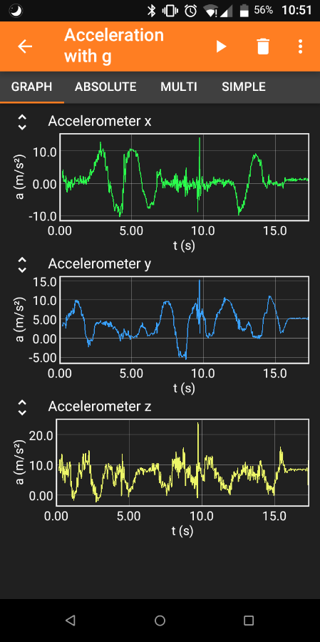Lataaminen: löytyy kaikista yleisistä sovelluskaupoista

**(C)**

1. **Vaihe: Aloita koe**

**(B)**

* 1. Avaa sovellus älypuhelimella.
  2. Aloitussivulla näkyy kaikki sensorit, joista voi saada dataa luettavaksi. Valitse haluttu sensori.

1. **Vaihe: Taltioi dataa**
   1. Klikkaa aloitusnappia () aineiston keräämisen aloittamiseksi (A).
   2. Välilehdillä datasta näkyy reaaliaikaiset kuvaajat ja numeeriset arvot (B).
   3. Klikkaa taukonappia (), jos haluat laittaa mittaamisen tauolle tai lopettaa sen.
2. **Vaihe: Tallenna data**
   1. Klikkaa kolmea pistettä (), jotta saat valikon auki (C). Valitse **Export data** (D).
   2. Valitse oikea tiedostoformaatti (yleensä *Excel*) (E). Paina **OK** (F).
   3. Tallenna tiedosto oikeaan paikkaan (paikalliseen muistiin tai tiedoston vastaanottavaan tiedostonhallintasovellukseen, kuten Total Commander).
   4. Siirrä tiedosto tietokoneelle esimerkiksi lähettämällä se itsellesi sähköpostiin (tai siirrä tiedosto tiedonsiirtokaapelilla, Bluetoothilla tai Airdropilla).

**(F)**

**(E)**

**(D)**

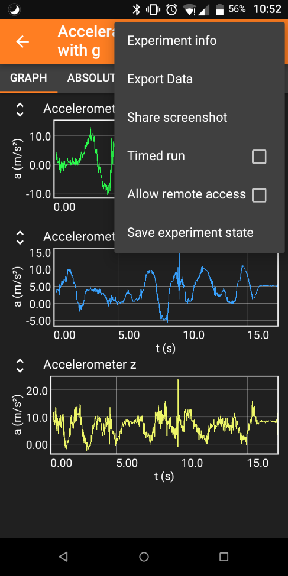Ein Bild, das Text enthält.

## (II) Pythonin käyttöohje

Pythonia käyttämällä käytät tieteessä suosittua ohjelmointikieltä, jota voidaan käyttää kokeellisen datan analysoimisessa. Seuraavat ohjeet koskevat jupyter-notebookia. Käytitpä mitä tahansa alustaa, lataa notebook ja seuraa sen ohjeita ja käytä Pythonia myöhemmin datasi analysoinnissa.

1. **Jupyter ja Python**
   1. Kun olet avannut *Jupyterin*, näet kotinäkymän. Oikealta puolelta voit valita eri ohjelmien väliltä. Me tulemme käyttämään Python-notebookeja.
   2. Löydät vasemmasta sivupalkista listan, jossa on kaikki tiedostosi. Täällä voit luoda kansion projektillesi ja tehdä lisätoimia klikkaamalla hiiren kakkospainikkeella. Ohjelman koodi pääsee käsiksi niihin tiedostoihin (esim. raakadataan), jotka on ladattu tähän kirjastoon, ja säilyttää siellä myös analysointitiedostoja.
   3. Lataa ja avaa tiedosto **rotation_and_rolling_notebook_finnish.ipynb.**
   4. Tiedosto koostuu eri soluista, joita voi lisätä kohdasta (A). Kohdassa (B) voit muuttaa solujen tyyppiä. Ohjelmoinnissa täytyy käyttää tyyppiä ”**koodi**”.
   5. Nyt voit kirjoittaa omaa koodiasi koodisoluihin ja ajaa sen play-napista (C). Kun koodi on ajettu, muuttujat on asetettu koskemaan koko notebookia, kunnes korvaat ne tai päätät notebookin (sammutus).

An image that contains text.

Automatically generated description

**(D)**

**(A)**

**(B)**

**(C)**

1. **Itseään selittävän notebookin käyttäminen**
   1. Käy notebook läpi, jotta opit perusteet datan prosessoinnista *Pythonilla*.
2. **Työskentely datan kanssa koodissa**
   1. Luo tekstitiedosto projektisi kansiossa. Sen nimeämisessä voit käyttää tiedoston päätettä “*.dat”*.
   2. Avaa Excel-tiedosto, johon datasi on säilötty. Kopioi olennaiset datasarakkeet tekstitiedostoon.
   3. Poista tyhjät ja tekstiä sisältävät rivit ja korvaa desimaalipilkut pisteillä (ctrl + f tai muokkaa (D)>> etsi…)

### (III) SciDAVisin käyttöohjeet

SciDAVis on ilmainen työkalu datan analysointiin, samanlainen kuin lisenssin alaiset työkalut *Origin Pro* tai *qtiplot*. Alta löydät askel-askeleelta-opastuksen tämän työkalun käyttämisestä erilaisten yhtälöiden sovittamiseen datajoukkoon.

Lataa Windowsille: <https://sourceforge.net/projects/scidavis/>

Lataa Macille: <https://sourceforge.net/projects/scidavis/files/SciDAVis-beta/>

1. **Vaihe: Tuo data**
   1. Vie data datankeruulaitteeltasi. Kopioi data *Exceliin*.
   2. Select the data you want to analyze. Copy them to the table in *SciDAVis* (A). (Attention: *SciDAVis* can only distinguish columns and not rows or single cells like *Excel*.) Valitse analysoitava data. Kopioi ne *SciDAVisiin* taulukkoon (A). (Varoitus: SciDAVis osaa erotella vain sarakkeita, ei rivejä tai yksittäisiä soluja kuten *Excel.*)
   3. Oikealta voit säätää jokaisen sarakkeen asetuksia. Varmista, että **numeric** on aina asetuksella **type**. Klikkaa **Apply** muutosten tallentamiseksi (B).
   4. 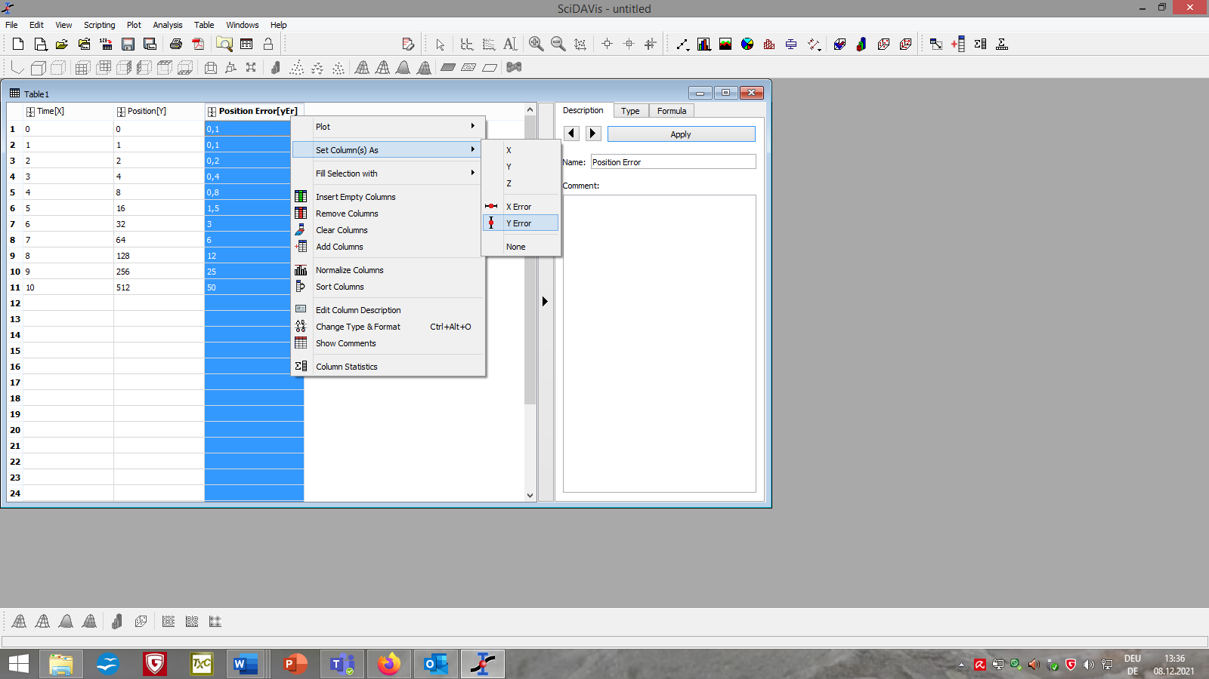 Klikkaa hiiren oikeanpuoleisella napilla otsikkoa ja valitse **Set Column(s) As**. Sieltä voit määritellä, minkä sarakkeiden pitää sisältää $x$- ja $y$- datat sekä $x$- ja $y$-akseleiden virhedatat (C).

**(A)**

**(B)**

**(C)**

1. **Vaihe: Plottaa data**
   1. Valitse plotattavat sarakkeet. Klikkaa valikosta **Plot** à **Scatter** (D).
   2. 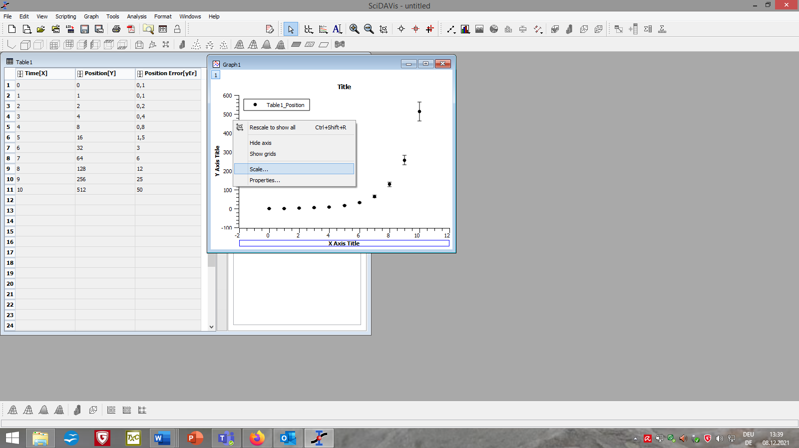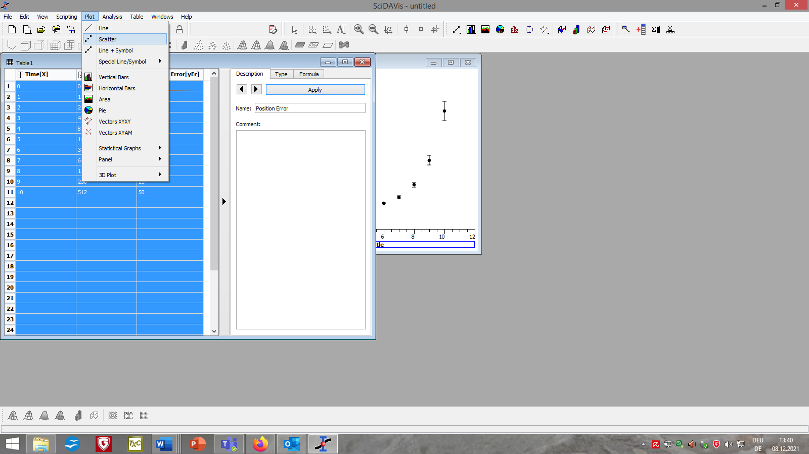 Klikkaamalla hiiren oikeanpuoleisella napilla akseleita tai taustaa ja valitsemalla **Scale…** tai **Properities…** voit muokata kuvaajan ulkonäköä tai poistaa turhat sovitukset (E).

**(E)**

**(D)**

1. 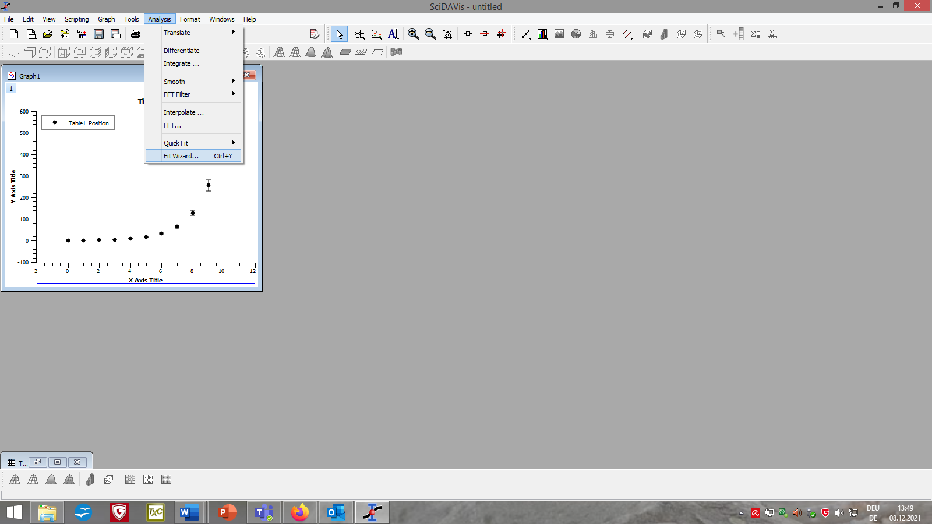 **Vaihe: Sovittaminen dataan**
   1. Klikkaa kuvaajaa. Valitse valikosta **Analysis** à **Fit Wizard...** (F)**.**
   2. Valitse **User defined** avautuvan uuden ikkunan vasemmasta sarakkeesta (G).
   3. Valitse sovituksen yhtälölle nimi, listaa halutut parametrit pilkuilla erotettuina ja lisää sovitusyhtälö alaosan isoon kenttään (M).

**(F)**

* 1. Klikkaa **Save** (I) funktion myöhempää käyttöä varten. Klikkaa **Fit >>** (J), jotta saat funktion näkymään kuvaajassa.
  2. Tarvittaessa voit säätää sovituksen asetuksia (esim. miltä väliltä datapisteet otetaan huomioon, algoritmin toleranssi ja sen tekemät iteraatiot tai $y$-akselin virhelähde) (K).
  3. Käytä komentoa **initial guesses** (L), kun kerrot algoritmille jokaisen parametrin odotetut teoreettiset arvot. Sovitukset ovat erilaisia riippuen siitä mitä syötät algoritmille.
  4. Klikkaa alhaalta **Fit** (M). 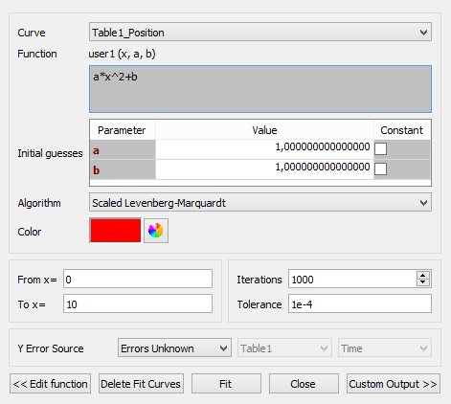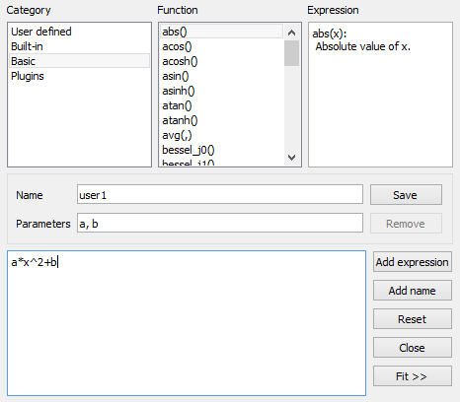Sulje ikkuna.

**(S)**

**(K)**

**(M)**

**(J)**

**(I)**

**(H)**

**(G)**

1. **Vaihe: Arvioi sovitusta**
   1. **Results Log** -ikkuna avautuu automaattisesti ja ottaa vastaan erilaista tietoa käytetystä datasta ja sovituksista (N), algoritmista (O) ja sen onnistumisesta (P).
   2. Sovituksen parametreille löytyy myös virhepalkit (Q), jotka on laskettu datapisteiden sijainnin ja $y$-akselin virheen perusteella.
   3. An image that contains text.

      Automatically generated description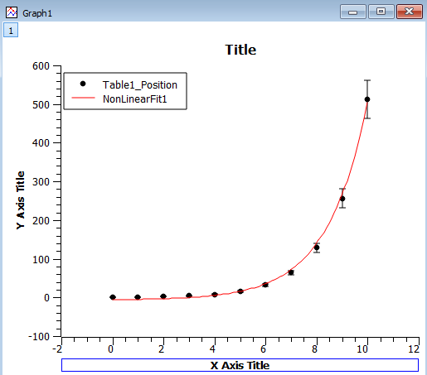 Myös varmuusaste **R^2** (R) löytyy. Se kuvaa asteikolla 0 (huonoin) – 1 (optimaalisin), kuinka hyvin data sopii malliin (käytettyyn sovituksen yhtälöön).

**(R)**

**(Q)**

**(P)**

**(O)**

**(N)**